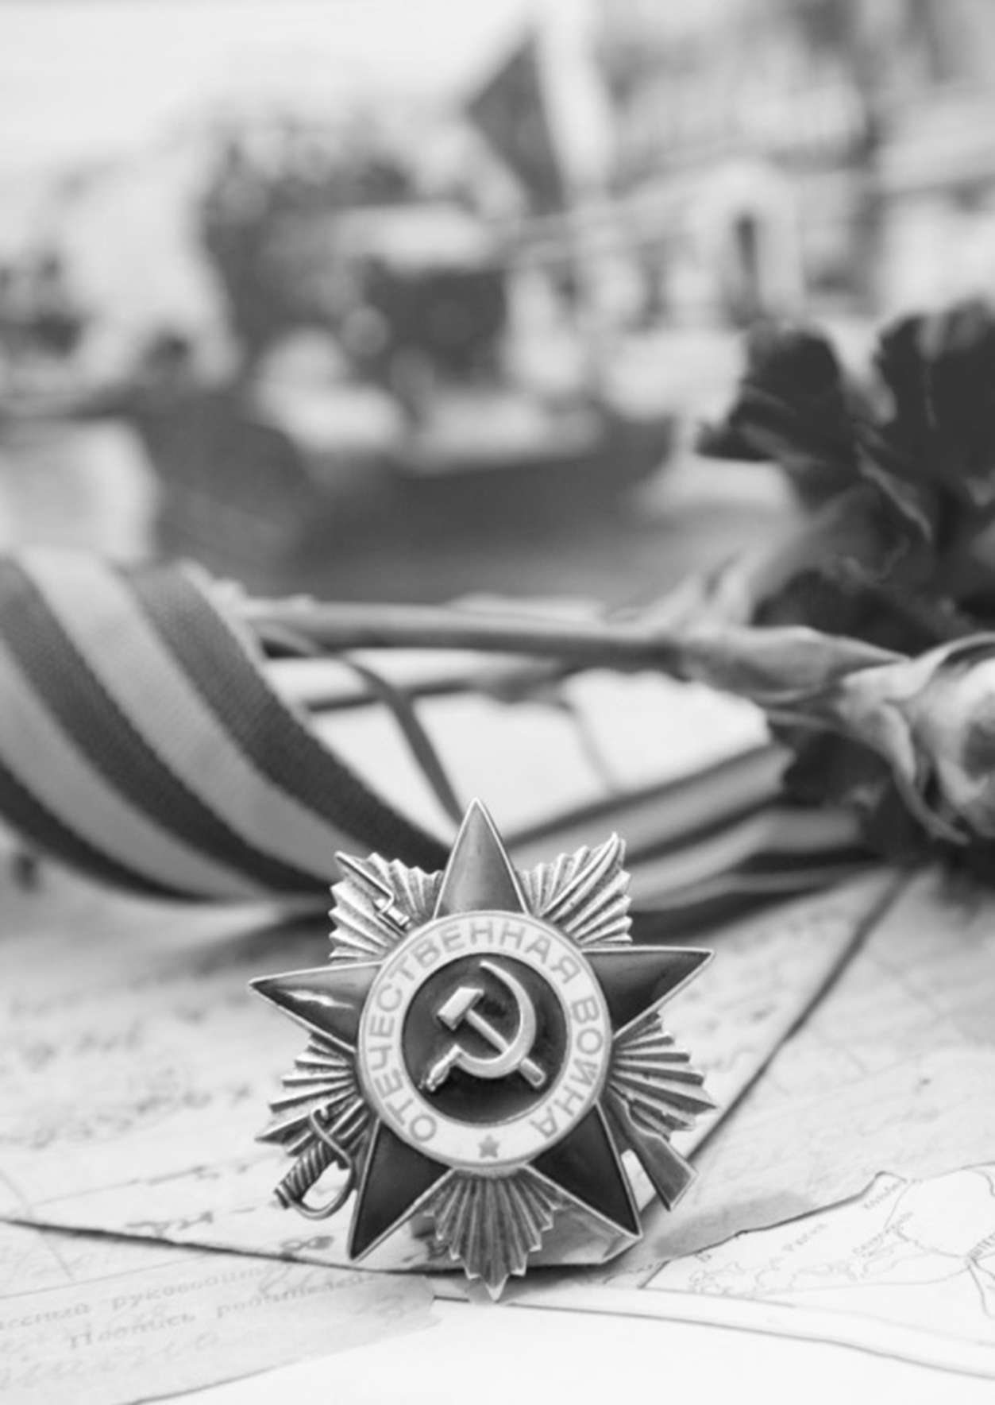
Кто сказал, что надо бросить
Песню на войне?
После боя сердце просит
Музыки вдвойне.

В.Лебедев-Кумач

1. Используя электронные источники сети Интернет, ответьте на вопрос: «Из какой песни военных лет эта строчка?», ответ представьте в Таблице 1.

А) «Вставай, страна огромная, вставай на смертный бой!»
Б) «И молодая не узнает, каков танкиста был конец...»
В) «...пыль да туман, холода, тревоги, да степной бурьян...»
Г) «Играй, играй, рассказывай, тальяночка, сама о том, как черноглазая свела с ума…»
Д) «На позиции девушка провожала бойца...»

Таблица 1.

А
Б
В
Г
Д

2. В Таблицу 2 запишите 3 самых популярных песни, звучавших в годы Великой Отечественной войны и их авторов.

Таблица 2.

3. Почти легендарную популярность обрела песня, написанная еще в мирное время. В годы войны она пелась повсюду, на ее мелодию подбирались самые разные стихи. Задорная и лирическая, она несла с собой веру в победу. После войны она стала своего рода паролем дружбы. Ее знают во всех странах и поют на разных языках.
Ключом к Заданию 4 является название этой песни. Откройте звуковой файл 3.wav в конверте Аудио конвертер онлайн.
Загрузите файл, раскройте вкладку «ДОПОЛНИТЕЛЬНО», выберите функцию «РЕВЕРС», затем нажмите «КОНВЕРТРОВАТЬ», как только ваш файл будет готов, скачайте на рабочий стол и запустите с помощью Проигрывателя Windows Media.

